Кайсы документны күпме саклыйсы икән?

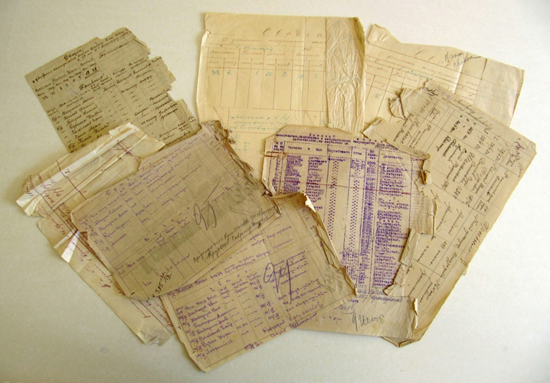

Беркөнне өй җыештырганда бер өем документ килеп чыкты. Араларында гади генә чектан башлап төрле килешүләргә кадәр нинди генә кәгазь юк! Барысын да җыеп барган идем. Аларның кайсысын күпме саклыйсы икән соң?
Фирая апагыз. Казан
Сорауга юрист Ольга БОЙКО җавап бирә:
– Документларны саклауның да срогы бар. Кредитыгыз күптән түләнеп бетеп, кулда бурычны ябу турында белешмәгез булса, кредит килешүен өч елдан артык сакламасагыз да була. Өч ел элек башкарылган торак-коммуналь хезмәтләр, телевидение, интернет өчен түләү квитанцияләрен тыныч күңел белән ташлый аласыз. НДФЛ белешмәләрен дә өч елдан да артык саклаудан мәгънә юк. Кайбер кешеләрнең өендә элеккеге медицина карталары да саклана. Башта үзегегез беркетелгән хастаханәгә шалтыратып, яңа картага сезгә ясалган барлык прививкалар, төп диагнозлар язылганмы-юкмы икәнлекне ачыклагыз. Бар да тәртиптә булса, иске медицина картасын да ташларга мөмкин. Ә менә эш бирүче белән ике арада төзелгән килешүләрне, күчемсез милек, машина сатып алу турындагы документларны гомер буе сакласагыз да комачауламас.

21.09.2020 ел

